خودمراقبتی و پیشگیری از مسمومیت با مواد شیمیایی
در اپیدمی کرونا
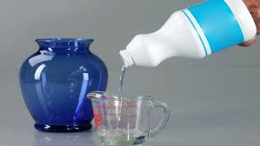

دانشگاه علوم پزشکی شهرکرد
بیمارستان شهید ارجمند فلارد
سعید طهماسبی کهیانی
کارشناس پرستاری
بهار 1399

1

مادهٔ شیمیایی حالتی از ماده است که ترکیب شیمیایی و ویژگی‌های ثابتی دارد؛

مواد شیمیایی به شکل جامد، مایع و گاز وجود دارند و می‌توانند میان این فازها با تغییر در دما یا فشار جابجا شوند

امروزه استفاده یا برخورد با این مواد در زندگی روزمره غیر قابل اجتناب می باشد نمونه های این مواد شامل سموم دفع حشرات و سموم کشاورزی و گندزدایی محیط و محلولهای پایه الکلی می باشد

در هنگام استفاده از مواد شیمیایی به توصیه های ذیل توجه کنید و به کار گیرید :

* حین استفاده از مواد گندزدا حتما تجهیزات محافظتی از قبیل ماسک و دستکش و محافظ صورت استفاده کنید
2

*پس از استفاده از مواد گندزدای محیط سریعا از محیط مربوطه خارج شوید و دربها را باز بگذارید

* ازمخلوط کردن دو ماده ی شیمیایی بپرهیزید چرا که باعث ایجاد واکنش و تولید بخار یا گاز سمی و یا خطراتی از قبیل آتش سوزی می شود
*هرگز مواد شیمیایی را در ظروفی دیگر از قبیل ظروف خوراکی قرار ندهید چرا که باعث استفاده ی به اشتباه خوراکی و مسمومیت می شود
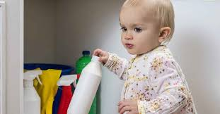

*هرگونه استفاده ی نابجا از قبیل مصرف بی رویه و یا افزایش غلظت محلول مورد استفاده باعث اثر نابجا می شود

3

* برای تمیز کردن وسایل الکترونیکی مثل تلفن همراه هرگز از الکل استفاده نکنید چرا که چندین مورد آتش سوزی تاکنون گزارش شده است
*برای بهداشت دستها در زمانی که دسترسی به آب و مایع صابون دارید دلیلی مبنی بر استفاده از الکل یا محلول دست وجود ندارد
* همیشه حین بیرون رفتن از خانه همراه خود وسایل محافظت شخصی ازقبیل ماسک و دستکش به همراه داشته باشید
* حساسیت های ریوی ناشی از استفاده ی نابجا از محلول وایتکس طیف زیادی از بیماران را روانه ی بیمارستان ها کرده است

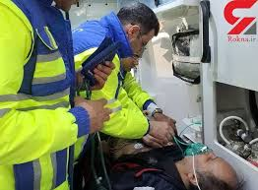

4

* در صورت مسمومیت خوراکی یا استنشاقی با مواد شیمیایی سریعا به نزدیکترین مرکز درمانی مراجعه کنید
* در صورت تماس پوست با ماده ی شیمیایی سریعا با مقادیر فراوان آب محل مورد نظر را شستشو داده و به مرکز درمانی مراجعه کنید
* در موارد مسمومیت تنفسی و یا سوختگی های شیمیایی و مواردی از این قبیل سریعا با واحد اورژانس 115 تماس بگیرید

* بهترین روش برای بهداشت دست استفاده از آب و مایع صابون می باشد
* بهترین راه پیشگیری از مسمومیت استنشاقی استفاده از ماسک می باشد

5

* مواد شیمیایی را در محل امن و دور از دسترس اطفال قرار دهید

* به جای محلول وایتکس برای گندزدایی محیط از محلول فارماسین 5 درصد استفاده کنید
*برای آماده کردن این محلول باید 10سی سی از محلول غلیظ را با 990 سی سی آب مخلوط کرده و سپس برای گندزدایی محیط استفاده کرد.
با آرزوی صحت و سلامتی

6

